

МИНИСТЕРСТВО НАУКИ И ВЫСШЕГО ОБРАЗОВАНИЯ РОССИЙСКОЙ ФЕДЕРАЦИИ

Федеральное государственное бюджетное образовательное учреждение высшего образования

**"МИРЭА - Российский технологический университет"**

**РТУ МИРЭА**

Институт информационных технологий (ИТ)

Кафедра практической и прикладной информатики (ППИ)

**ОТЧЕТ ПО ПРАКТИЧЕСКОЙ РАБОТЕ №2**

**по дисциплине**

**«Предметно-ориентированные информационные системы»**

|  |  |  |  |
| --- | --- | --- | --- |
| Выполнил студент группы ИНБО-07-21 | |  | Михайлюк Д.С. |
| Принял старший преподаватель |  |  | Свищёв А.В. |
|  |  |  | |



Москва 2022

**СОДЕРЖАНИЕ**

Практическое занятие №2. «Настройка учета в программе «1С: УНФ» по дисциплине «Предметно-ориентированные информационные системы» 3

1. Что такое 1С:Предприятие? 3

2. Установка ПО 1С:Предприятие 5

3. Создание информационной базы в ПО 1С:Предприятие 5

ВЫВОД 33

# **Практическое занятие №2. «Настройка учета в программе «1С: УНФ» по дисциплине «Предметно-ориентированные информационные системы»**

## **1. Что такое 1С: Предприятие?**

1С:Предприятие — программный продукт компании «1С», предназначенный для автоматизации деятельности на предприятии.

«1С:Предприятие» предназначено для автоматизации любого бизнес-процесса предприятия. Наиболее известны продукты по автоматизации бухгалтерского и управленческого учётов (включая начисление зарплаты и управление кадрами), экономической и организационной деятельности предприятия.

Существует расхожее мнение, что решение «1С» предназначены исключительно для бухгалтеров. Такая точка зрения сложилась по причине того, что первым и самым популярным до сих пор продуктом «1С» является «1С:Бухгалтерия».

Фирма «1С» выпустила свою первую конфигурацию еще в 1991 году, показав, что однотипные и рутинные задачи можно переложить на автоматизированную систему. Это позволило специалистам сосредоточиться на более важных и интересных делах.

В этом практическом занятии (как и в последующих) нам потребуется конфигурация «1С:Управление нашей фирмой 8» (1С:УНФ).

**Для чего нужна конфигурация «1С: Управление нашей фирмой 8»?** Программа «1С:Управление нашей фирмой» (1С:УНФ) автоматизирует все виды учета и процессы на торговых и производственных предприятиях, а также на предприятиях, предоставляющих услуги (кадровый, торговый, складской, производственный, складской, торговый, кадровый). УНФ повышает эффективность, упрощает анализ и планирование бизнеса, помогает оптимизировать процессы. Решение «1С:Управление нашей фирмой 8» (ранее 1С:Управление небольшой фирмой) одинаково подходит представителям разных отраслей: оптовым и розничным продавцам (в том числе интернет-магазинам), производственным и строительным компаниям, предприятиям сферы услуг и общепита.

Почти за 30 лет существования фирмы «1С» ИТ-решения прошли большой путь развития от простой программы для ведения учета и сдачи отчетности до многопользовательских систем класса ERP (англ. Enterprise Resource Planning – планирование ресурсов организации).

Сегодня продукты «1С» — это широкий ассортимент типовых решений и отраслевых конфигураций, которые позволяют автоматизировать любые бизнес-процессы в компаниях самых разных отраслей и масштабов.

Технологическая платформа «1С:Предприятие» представляет собой программную оболочку над базой данных. Используются базы на основе DBF файлов в 7.7, собственный формат 1CD с версии 8.0 или СУБД Microsoft SQL Server на любой из этих версий. Кроме того, с версии 8.1 хранение данных возможно в PostgreSQL и IBM DB2, а с версии 8.2 добавилась и Oracle.

Платформа имеет свой внутренний язык программирования, обеспечивающий, помимо доступа к данным, возможность взаимодействия с другими программами посредством OLE и DDE, в версиях 7.7, 8.0 и 8.1 — с помощью COM-соединения.

Клиентская часть платформы функционирует в среде Microsoft Windows, а начиная с версии 8.3, также в среде Linux и Mac OS X. Начиная с версии 8.1, серверная часть платформы в клиент-серверном варианте работы «1С:Предприятия» может функционировать на ОС Microsoft Windows и Linux.

Существуют специальные версии среды исполнения 1С для ноутбуков и PDA, ПО создания веб-приложений, взаимодействующих с базой данных «1С:Предприятие».

## **2. Установка ПО 1С:Предприятие**

Изначально у нас имеется 2 архива – архив с 1С:Предприятие (training) и smallBusiness. Сначала разархивируем все содержимое архива training, запустим установщик 1С:Предприятие. После завершения установки 1С:Предприятие разархивируем содержимое архива smallBusiness, запустим установщик конфигурации, дождемся окончания ее установки.

После того, как все установилось на наш компьютер, откроем 1С и начнем настройку нашей Информационной Базы.

Важно: при заполнении информации о себе не нужно указывать пароль, потому что у нас ПО 1С:Предприятие установлено учебное, при попытке войти в ИС мы банально не сможем вести пароль, то есть наша ИС будет утеряна.

## **3. Создание информационной базы в ПО 1С:Предприятие**

Для начала при первом запуске приложения приложение требует установить конфигурацию.

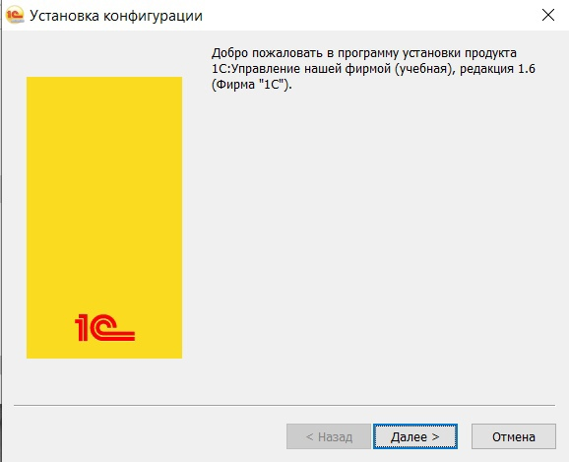

**Рисунок 1 – установка конфигурации 1С:Предприятие**

Когда мы запустим приложение, появится следующее диалоговое окно, предлагающее добавить информационную базу/группу в список (рис.1). Создание новой базы – создание информационной базы из поставляемой конфигурации, поставляемой демонстрационной базы или создание пустой информационной базы без конфигурации. Добавление в список существующей информационной базы – включение в список ранее созданной информационной базы, расположенной на веб-сервере, на компьютере, в локальной сети или на сервере 1С:Предприятия. Создание информационной базы необходимо, поскольку это является целью использования данного ПО.

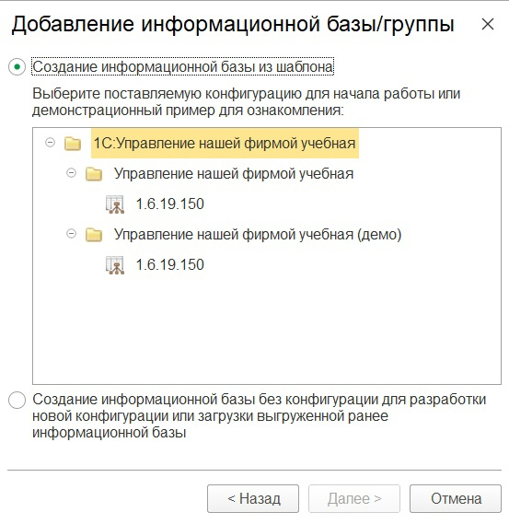

**Рисунок 2 – добавление информационной базы\группы 1С:Предприятие**

Далее предлагают создать информационную базу из шаблона или создать информационную базу без конфигурации для разработки новой конфигурации или загрузки выгруженной ранее информационной базы (рис. 2). Создание информационной базы из шаблона предусматривает выбор шаблона из списка доступных на нашем устройстве. В результате выбора данного варианта новая информационная база уже будет содержать внутри себя некоторое прикладное решение, а возможно даже и данные. Создание информационной базы без шаблона предусматривает полное создание информационной базы «с чистого листа», что является сложной задачей для новых пользователей. Рекомендуется создание информационной базы из шаблона последней доступной версии.

На следующем шаге создания информационной базы нас просят указать наименование информационной базы и выбрать тип расположения информационной базы (рис. 3). Наименование необходимо для того, чтобы нашу информационную базу было легче найти по названию и понять зачем она создавалась. Тип расположения «на данном компьютере или на компьютера в локальной сети» предусматривает собой то, что доступ к создаваемой базе данных можно будет получить только с данного компьютера или с любого компьютера, расположенного в нашей локальной сети. На сервере 1С:Предприятие любой пользователь, которому мы хотим предоставить доступ к нашей базе сможет его получить. Выбираем первый вариант, поскольку нам необходим доступ к базе данных только с нашего персонального компьютера.

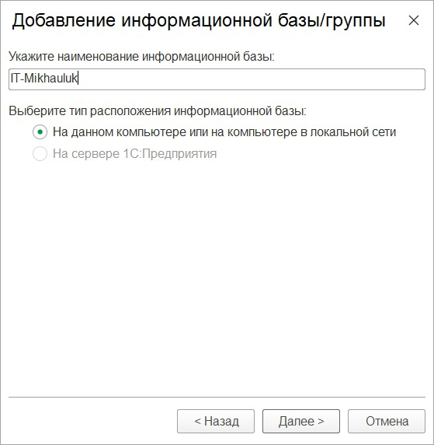

**Рисунок 3 – наименование инф. базы 1С:Предприятие**

Далее требуется указать каталог информационной базы. Это необходимо для того, чтобы мы в любой момент без затруднений смогли найти файл с информационной базой, если он нам понадобится, допустим для того, чтобы работать с ним на другом компьютере. Именно поэтому следует указывать такой путь расположения, чтобы потом мы без труда смогли найти информационную базу. В следующем окне нам предлагают указать параметры запуска информационной базы (рис. 4). Предлагается выбрать 2 варианта аутентификации. Механизм аутентификации – это один из инструментов администрирования. Он позволяет определить, кто именно из пользователей, перечисленных в списке пользователей системы, подключается к прикладному решению в данный момент. Система поддерживает два вида аутентификации, которые могут использоваться в зависимости от конкретных задач, стоящих перед администратором информационной базы: аутентификация средствами 1С:Предприятия; аутентификация средствами Windows. Для выполнения аутентификации средствами 1С:Предприятия пользователь, при начале работы с прикладным решением, должен выбрать (или ввести) имя пользователя и соответствующий этому имени пароль. При аутентификации средствами Windows от пользователя не требуется каких-либо действий по вводу логина и пароля. Система анализирует, от имени какого Windows-пользователя выполняется подключение к прикладному решению, и на основании этого определяет соответствующего пользователя 1С:Предприятия. При этом диалог аутентификации 1С:Предприятия не отображается, если не указан специальный параметр командной строки. Аутентификацию средствами Windows имеет смысл использовать для NT-подобных операционных систем, например NT, 2000, XP. «Выбирать автоматически» – система будет самостоятельно выбирать между аутентификацией средствами Windows и средствами ПО 1С:Предприятие. «Запрашивать имя и пароль» — система всегда будет запрашивать ввод пароля и логина перед загрузкой информационной базы. В нашем случае достаточно будет выбрать вариант «выбирать автоматически». Дополнительные параметры запуска позволяют настроить программу так, чтобы при запуске имя и пароль вводились автоматически. Также существуют следующее дополнительные параметры: /LogUI – запись действий пользователя в лог (запись будет производиться в каталог пользователя, в файл под именем «logui.txt»). /DumpIB «Адрес файла выгрузки» – выгрузка базы данных, подходит для создания автоматического архивирования базы данных. /Execute «Адрес внешней обработки» – параметр предназначен для автоматического запуска внешней обработки после запуска системы, /C «Строка параметр» – передает параметр в конфигурацию (обратиться к ней можно через глобальный контекст в конфигураторе «ПараметрЗапуска»). /DisableStartupMessages – параметр убирает системные сообщения при запуске 1С Предприятие. Основной режим запуска: использование 1С в режиме толстого клиента означает, что все операции над данными проводятся непосредственно на рабочем месте пользователя, а сами данные хранятся на сервере, куда и обращается за ними клиентское приложение. Такой клиент может выполнять практически все функции и работать с прикладными типами данных. Работа в режиме тонкого клиента 1С означает, что на сервере, кроме хранения данных, исполняется практически весь программный код, запросы, хранятся временные файлы и кэш. На своем рабочем месте пользователь только вводит исходные данные и видит у себя на мониторе отображение результата. Основная разница между тонким и толстым клиентом 1С состоит в том, где проводятся основные вычисления – на сервере или на рабочем месте пользователя. Это накладывает некоторые ограничения на использование того или иного варианта работы. Важное различие тонкого клиента и толстого – работа с «Конфигуратором» и с консолью запросов возможна только в режиме толстого клиента; толстый клиент работает по протоколу TCP/IP, следовательно, достаточно требователен к каналу связи, так как для его работы требуется обмениваться с сервером сравнительно большими объемами информации; тонкий клиент 1С работает исключительно в режиме управляемого приложения, доступный пользователю функционал ограничен по сравнению с функционалом толстого, например, нельзя оперировать прикладными типами данных; с использованием тонкого клиента возможна работа с 1С через интернет – тонкий клиент может подключаться к веб-серверу через http или https; у толстого клиента довольно большой объем дистрибутива, могут возникнуть некоторые сложности с его установкой, настройкой, обновлением – желательно, чтобы этим занимался квалифицированный специалист. Тогда как установка, настройка тонкого клиента 1С 8.3, подключение информационной базы под силу любому более-менее продвинутому пользователю. Веб-клиент 1С – по своей сути это не отдельное приложение, а скорее технология, позволяющая работать в привычной среде 1С с помощью браузера, указав в адресной строке адрес соответствующего веб-сервера 1С. Для его работы понадобится предварительно развернуть веб-сервер и опубликовать на нем информационную базу, также веб-клиент будет работать только с конфигурацией 1С, поддерживающей требования к тонкому клиенту. Веб-клиент хорош тем, что для его работы на пользовательском устройстве вообще ничего не нужно устанавливать, он может функционировать во всех самых распространенных браузерах. Из минусов можно отметить ограниченную функциональность и то, что наличие веб-сервера не всегда подходит по требованиям информационной безопасности. Мы выбираем вариант «выбирать автоматически». В таком случае программа сама выберет подходящий режим запуска исходя из возможностей нашего ПК и дальнейших действий в ПО. При запуске программы 1С всегда будет запускаться последняя версия платформы. Это не всегда удобно, так как могут быть конфигурации, работающие на разных версиях. Поэтому если планируется работать с такими конфигурациями, рекомендуется указывать версию 1С:Предприятия и иногда разрядность. В нашем случае в этом нет необходимости.

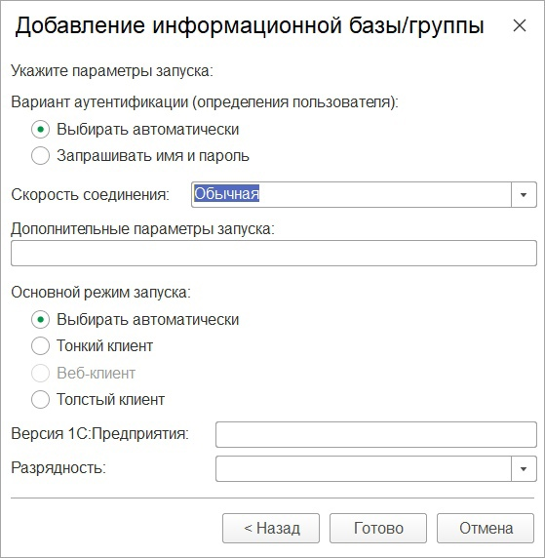

**Рисунок 4 – указание параметров запуска 1С:Предприятие**

После выполнения всех вышеперечисленных настроек мы можем открыть только что созданную информационную базу – IT-Mikhauluk (рис. 5). Кликаем 2 раза по названию информационной базы.

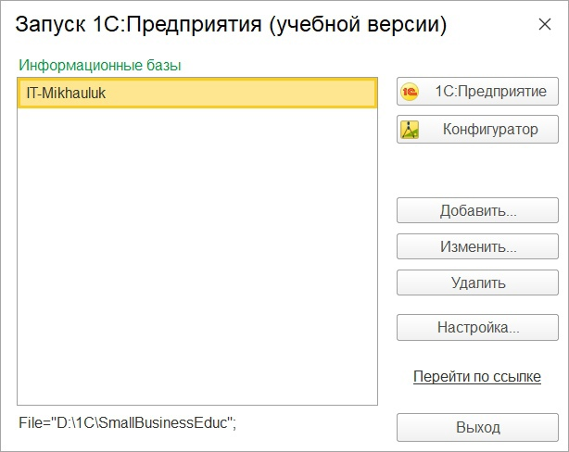

**Рисунок 5 – Список информационных баз и настроек программы**

После того как мы открыли нашу информационную базу, нас встречает окно настроек, в котором мы можем заполнить информацию о себе (имя, E-mail, телефон, сайт, пароль), указать вид бизнеса (для более быстрой настройки программы), ввести сведения о юридических лицах. В нашем случае вводим необходимую информацию о себе, данные о юридических лицах.

Заполняем необходимые поля.

Имя: Михайлюк Д.С.

E-mail: dimamik34@gmail.com

Пароль: пустое поле, чтобы преподаватель и пользователь имел доступ к уч. записи в учебной версии

Пароль еще раз: пустое поле

Пропускаем выбор вида бизнеса, поскольку будем учиться создавать информационную базу с нуля и полностью настраивать её под свои потребности.

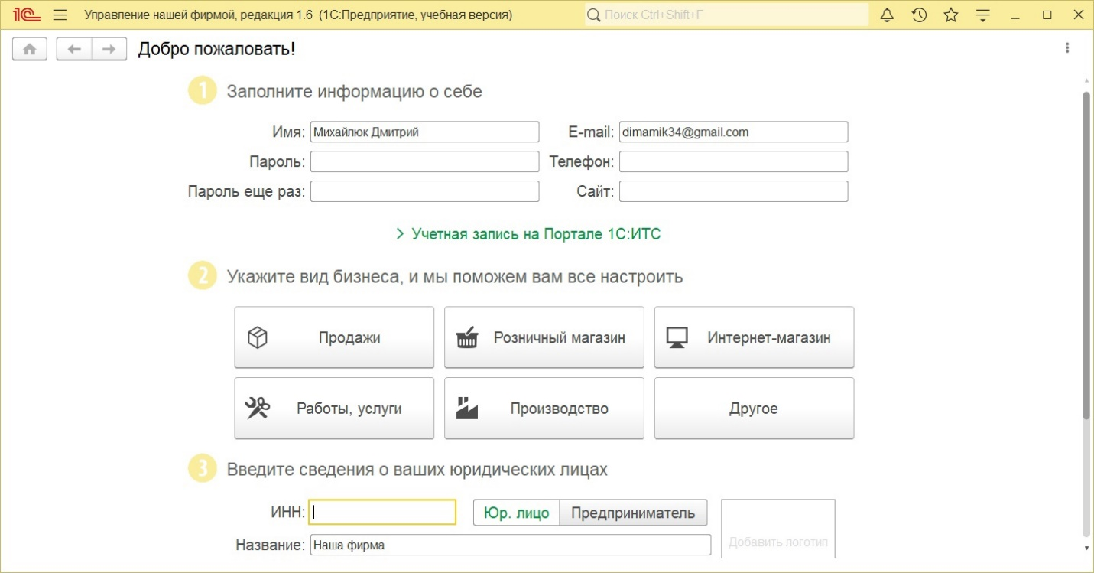

**Рисунок 6 – окно настроек личной информации**

Переходим на начальную страницу (рис. 7). Здесь нам предлагают выбрать быстрые действия (оформить заказ, выписать счёт, продать и т.д.) и ознакомиться с «пульсом» нашего бизнеса. Нас это пока что не интересует, поскольку мы только начали работать с нашей информационной базой. Поэтому переходим в раздел «Компания».

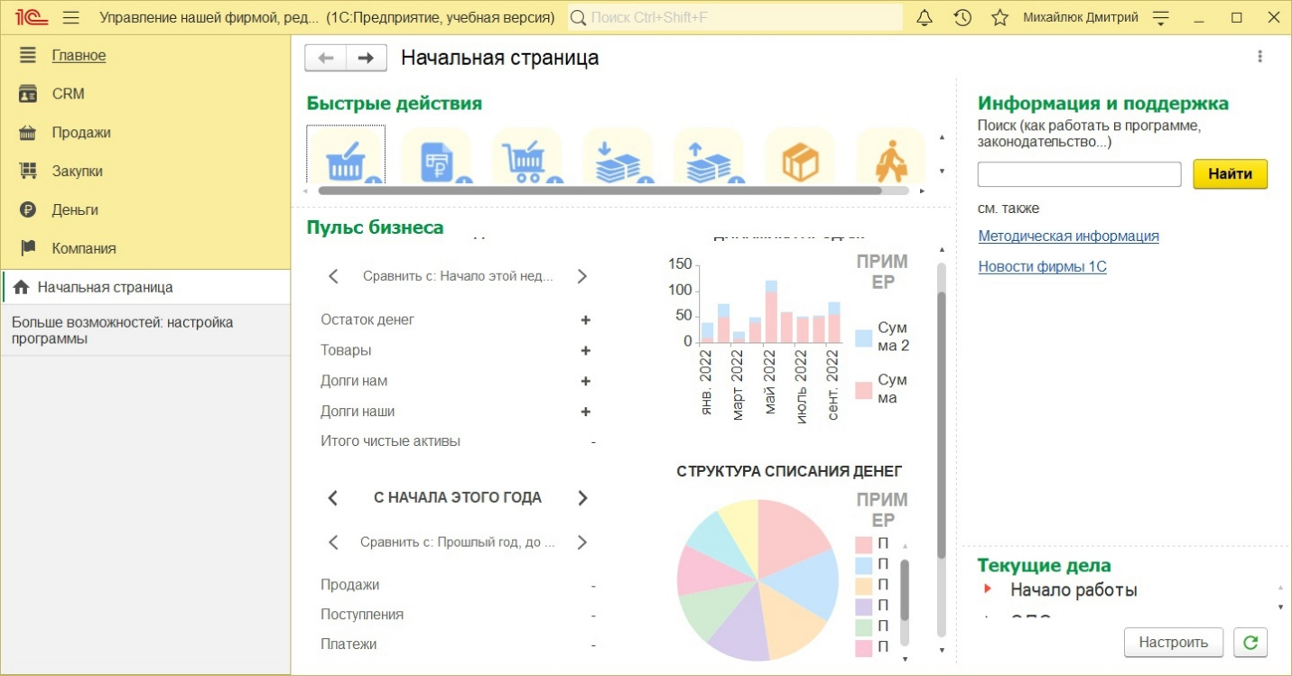

**Рисунок 7 – Начальная страница**

В разделе «Компания» (рис. 8) в пункте «Настройки» нажимаем «Ещё больше возможностей». В появившемся окне, во вкладке «Компания», видим следующие параметры:

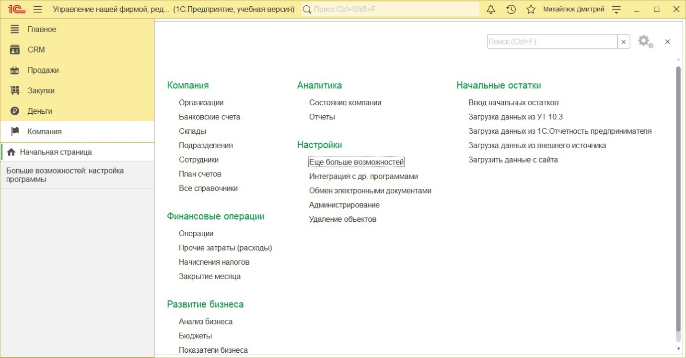

**Рисунок 8 – Раздел «Компания»**

– Несколько организаций (рис. 9). В программном продукте предусмотрена возможность ведения учета как по одной организации, так и по двум и более. Нам необходим учёт по нескольким предприятиям, поэтому ставим галочку;

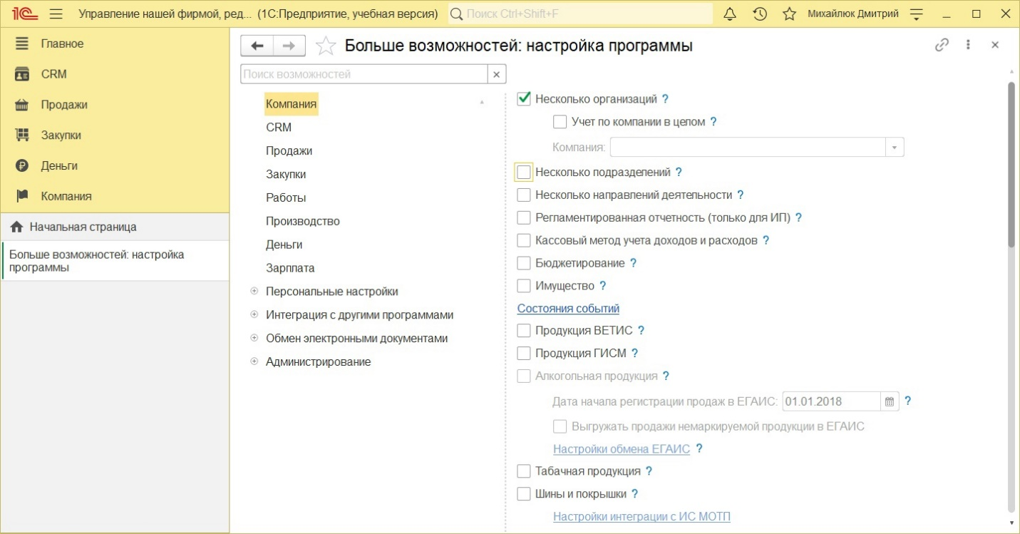

**Рисунок 9 – Выбор параметра «Несколько организаций»**

– Учет по компании в целом (рис. 10). В программном продукте предусмотрено две схемы учета, когда в учетной системе присутствуют несколько организаций: 1. Независимая – ведется обособлено по каждой организации, первичные документы оформляются отдельно по каждой организации. Преимущество такого подхода заключается в использовании общих справочников (объектов аналитики), а также общей информационной базы); 2. По компаниям – учет ведется агрегировано, по компании в целом, первичные документы оформляются отдельно по каждой организации. Преимущество этого подхода заключается в использовании общих справочников (объектов аналитики), использовании общей информационной базы, организации учёта по компании. Данный параметр является ключевым. Если ранее осуществлялся учет по компании, переход к ведению учета по отдельным организациям невозможен. Если ранее ведение учета осуществлялось по нескольким организациям, но без агрегирования учетные данных по компании, переход к учету по компании невозможен. Для дальнейшей работы нам будет необходим учет по компании в целом, поэтому ставим галочку;

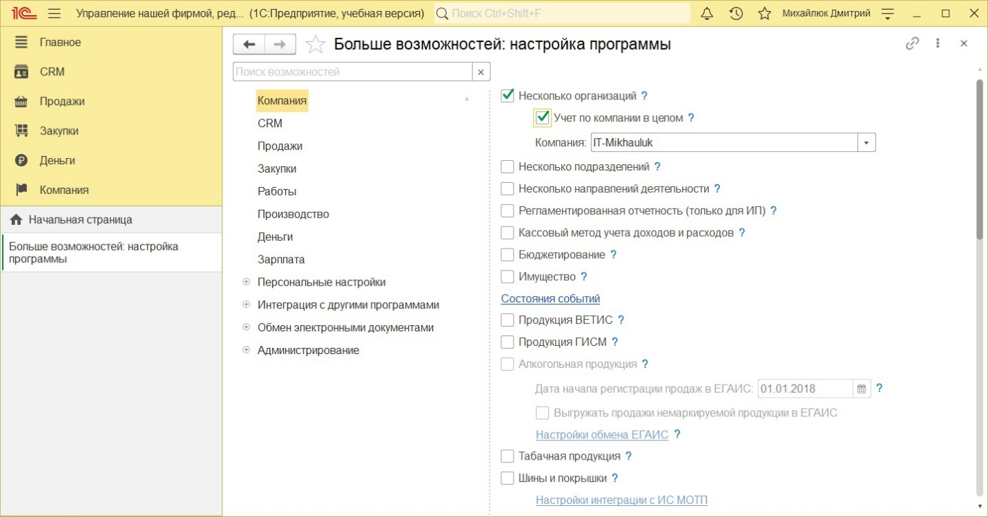**Рисунок 10 – Выбор параметра «Учет по компании в целом»**

– Несколько подразделений (рис. 11). Включение данного параметра позволяет указывать подразделение при заполнении документов. Список подразделений находится в разделе Компания – Подразделения. Нам нужен данный параметр, поэтому мы ставим галочку;

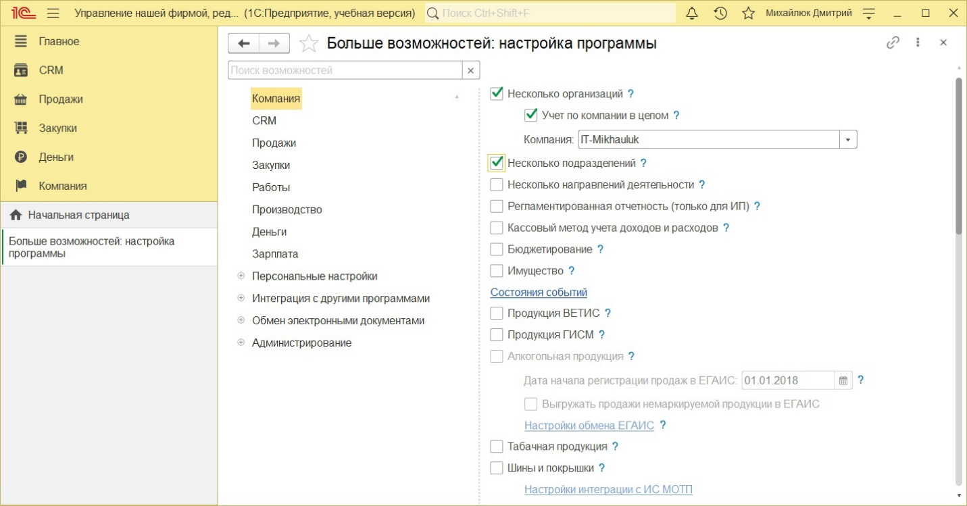

**Рисунок 11 – Выбор параметра «Несколько подразделений»**

– Несколько направлений деятельности (рис. 12). Позволяет указывать направление деятельности при заполнении документов. Список направлений деятельности находится в разделе Компания – Все справочники – Направление деятельности. Нам необходим данный параметр, поэтому ставим галочку. 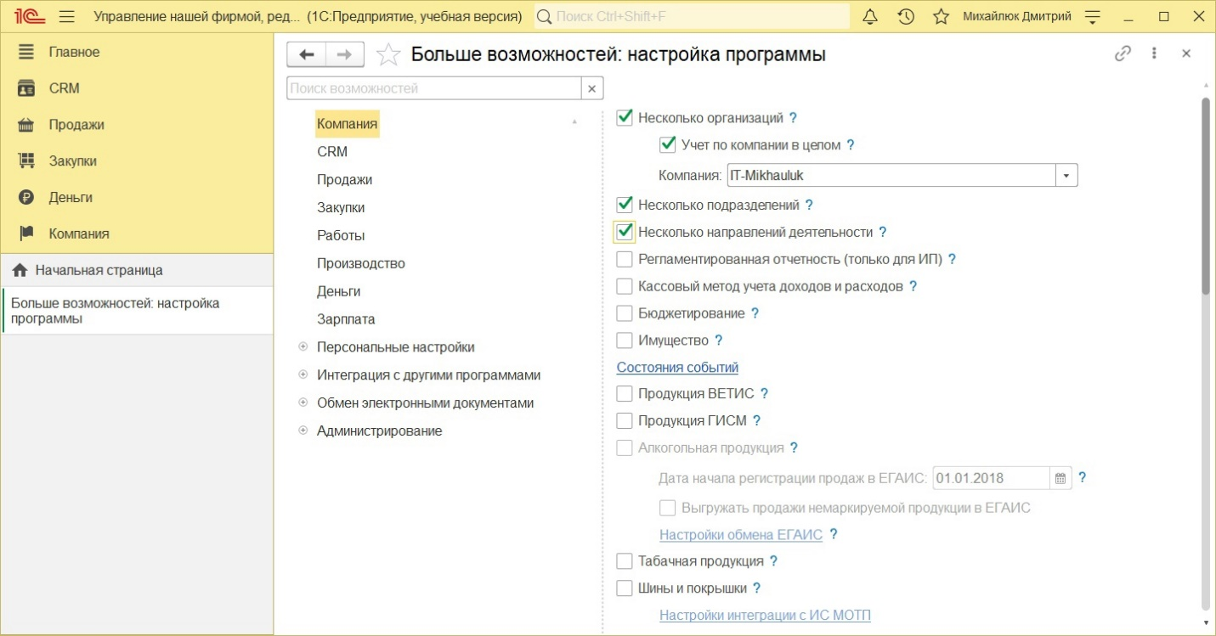

**Рисунок 12 – Выбор параметра «Несколько направлений деятельности»**

– Регламентированная отчетность (только для ИП). Позволяет формировать регламентированную отчетность и сдавать в контролирующие органы. Можно сдавать отчетность, если ИМ использует упрощенную систему налогообложения (УСН), единый налог на вмененный доход (ЕНВД) и/или патент. Нам этот параметр не нужен, галочку не ставим;

– Кассовый метод учета доходов и расходов. Позволяет вести учет доходов и расходов кассовым методом (по оплате). Основной метод учета доходов и расходов в программном продукте – метод начисления (по отгрузке). Дополнительно к методу начисления может применяться кассовый метод учета доходов и расходов (по оплате). Учет доходов и расходов кассовым методом ведется в разрезе направлений деятельности, направлений списания и источников поступления денежных средств. Нам этот параметр не нужен, галочку не ставим;

– Бюджетирование (рис. 13). Позволяет составлять финансовый план фирмы и контролировать его исполнение. Возможность нельзя отключить после начала работы в программе. Нам этот параметр необходим. Ставим галочку.

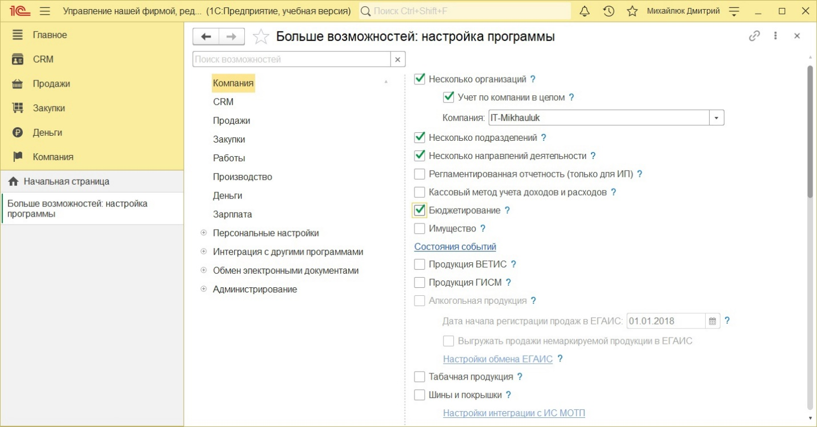

**Рисунок 13 – Выбор параметра «Бюджетирование»**

– Имущество. Позволяет вести учет имущества фирмы – основных средств и нематериальных активов. Возможность нельзя отключить после начала работы в программе. Галочку не ставим;

– Продукция ВЕТИС. Позволяет обмениваться данным с системой «Меркурий». Нам эта функция не необходима, поскольку наше предприятие - вымышленное. Галочку не ставим;

– Продукция ГИСМ. Позволяет вести учет маркировки продукции в государственной информационной системе маркировки (ГИСМ). А также хранить информацию о маркировке товаров контрольными (идентификационными) знаками (КиЗ) и отслеживать движения 25 маркированных товаров. Для использования возможности, требуется ведение серийных номеров товаров. Нам не нужна эта функция, поскольку наше предприятие будет вымышленным. Галочку не ставим;

– Алкогольная продукция. Позволяет обмениваться с ЕГАИС и регистрировать сведения, необходимые для заполнения журнала учета объема розничной продажи алкогольной продукции. В рамках учебного курса нет необходимости использовать данный параметр. Галочку не ставим;

– Табачная продукция. Ведение учета табачной продукции, маркируемой кодами маркировки и передача данных о движении табачной продукции в ИС МОТП. В рамках учебного курса нет необходимости использовать данный параметр. Галочку не ставим;

– Шины и покрышки. Ведение учеба шин и покрышек, маркируемой кодами маркировки. В рамках учебного курса нет необходимости использовать данный параметр. Галочку не ставим.

Открыв вкладку «Продажи», видим следующие параметры:

– Скидки и наценки в продажах (рис. 14). Позволяет показывать процент или сумму скидки/наценки отдельно для каждой строки документа, вести расширенный учет применяемых в фирме скидок/наценок. Ставим галочку.

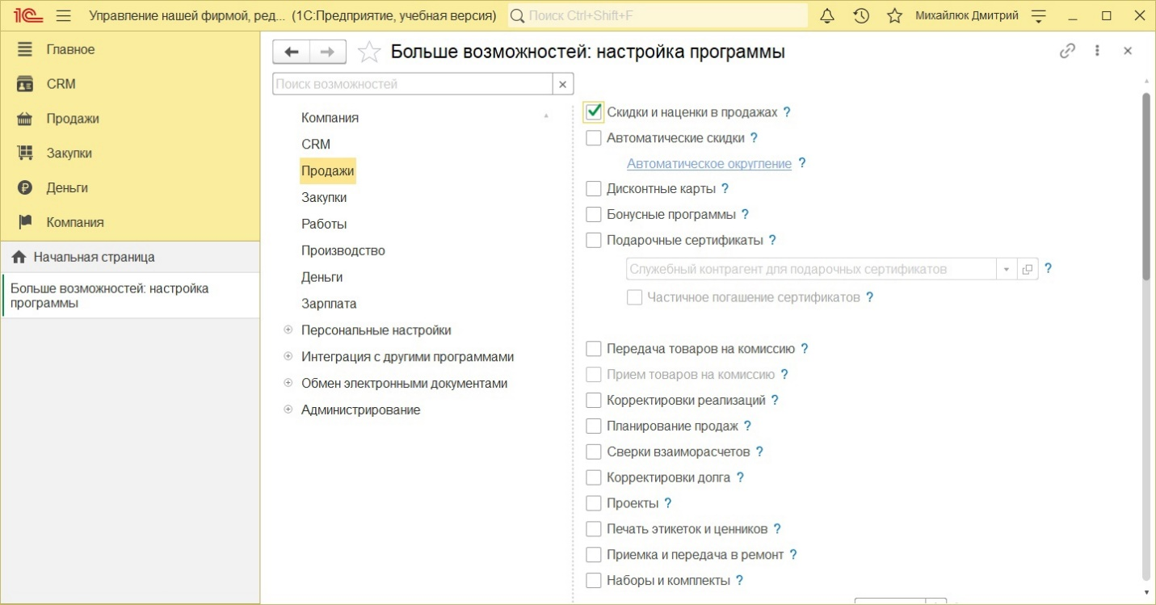

**Рисунок 14 – Выбор параметра «Скидки и наценки в продаже»**

– Автоматические скидки. Позволяет задавать автоматические скидки и наценки, настраивать условия их предоставления. Галочку не ставим.

– Дисконтные карты. Позволяет вести учет дисконтных карт и указывать их при оформлении документов продаж. Галочку не ставим.

– Бонусные программы. Позволяет использовать бонусные программы. Галочку не ставим.

– Скидочные сертификаты. Позволяет вести учет подарочных сертификатов: их выпуск, продажу и погашение. Галочку не ставим.

– Передача товаров на комиссию. Позволяет передавать собственные товары на комиссию стороннему контрагенту. Галочку не ставим.

– Корректировки реализаций. Позволяет оформлять отдельными документами корректировки реализации товаров и корректировочные счета-фактуры. Корректировочные документы позволяют изменить данные, находящиеся в закрытом и запрещенном для редактирования периоде. Галочку не ставим.

– Планирование продаж (рис. 15). Позволяет вводить документ «План продаж» с детализацией по номенклатуре и характеристикам, а также заказам покупателей. «План продаж» существенно облегчает выполнение план-фактного анализа продаж, который является неотъемлемой частью процесса по управлению продажами. Ставим галочку.

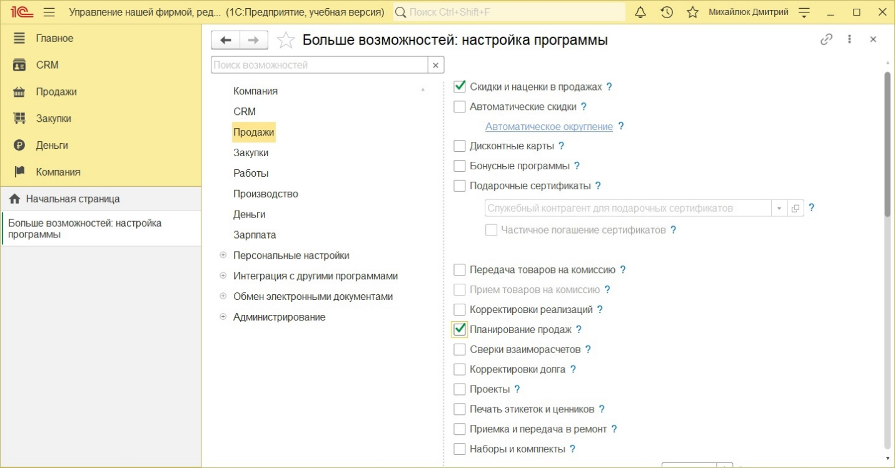

**Рисунок 15 – Выбор параметра «Планирование продаж»**

– Сверки взаиморасчетов (рис. 16). Позволяет регистрировать и контролировать сверки взаиморасчетов с контрагентами. Ставим галочку.

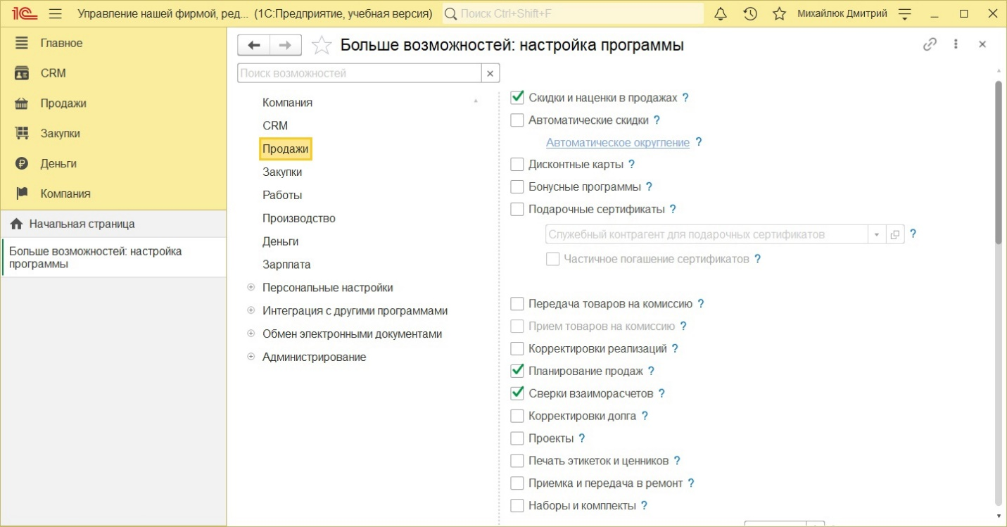

**Рисунок 16 – Выбор параметра «Сверки взаиморасчетов»**

– Корректировки долга (рис. 17). Позволяет проводить взаимозачеты, переуступки и корректировки долга с покупателями поставщиками. Ставим галочку.

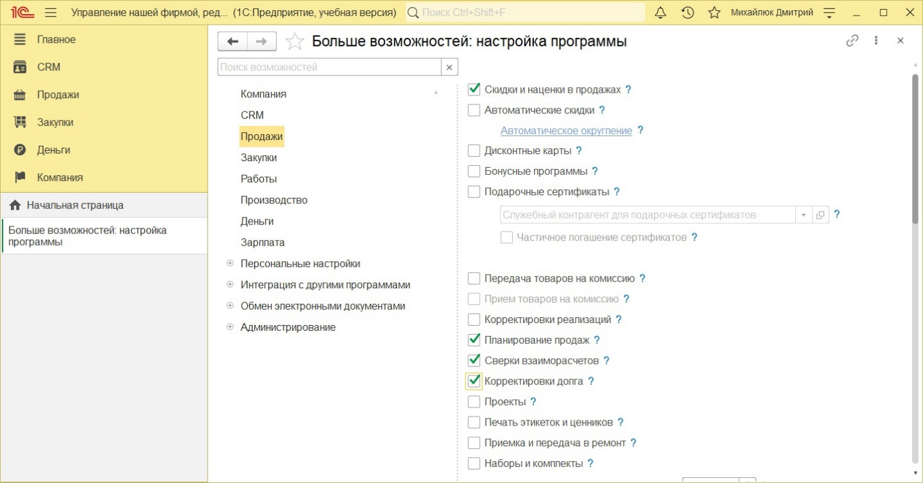

**Рисунок 17 – Выбор параметра «Корректировки долга»**

– Проекты. Позволяет объединять несколько заказов покупателей в один проект. Галочку не ставим.

– Печать этикеток и ценников (рис. 18). Позволяет печатать этикетки и ценники на товары. Ставим галочку.

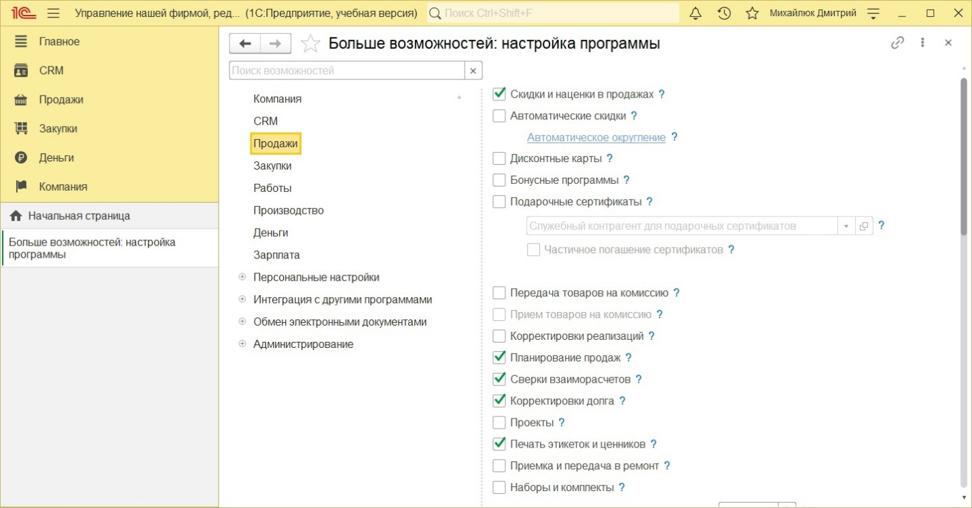

**Рисунок 18 – Выбор параметра «Печать этикеток и ценников»**

– Приемка и передача в ремонт. Позволяет проданные товары от покупателей по претензии, учитывать их ремонт или передачу в сервисный центр для ремонта. Галочку не ставим.

– Наборы и комплекты. Включает возможность использования наборов и комплектов при продаже. Сформировать набор можно в карточке номенклатуры с типами запас или работа. При использовании этой номенклатуры будет выполняться автоматическая замена составом набора. Галочку не ставим.

– Поступление оплаты от покупателя (в сутках) (рис. 19). Срок отсрочки платежа от покупателя. Ставим значение, равное 10 (значение указывается в сутках).

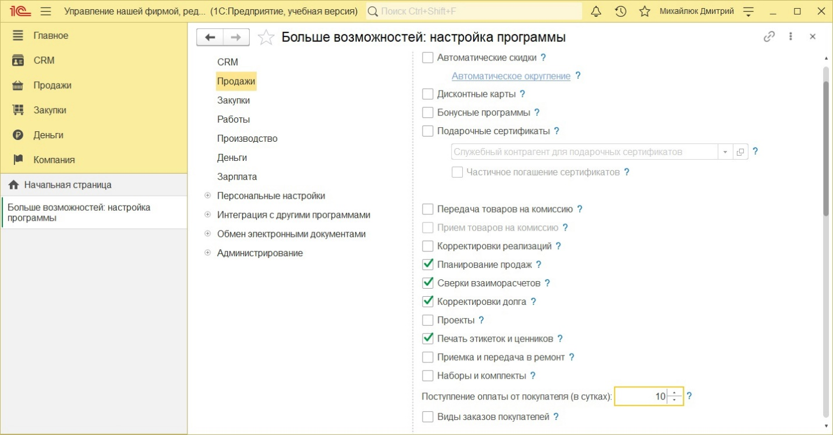

**Рисунок 19 – Выбор параметра «Поступление оплаты от покупателя (в сутках)»**

– Виды заказов покупателей. Позволяет создавать несколько наборов состояний заказов и фиксировать их взаимный порядок. Набор состояний и их взаимный порядок указываются в виде заказа. Вид заказа выбирается непосредственно в документе Заказ покупателя. Галочку не ставим.

– Розничная продажа (рис. 20). Позволяет вести учет продаж в рознице. Ставим галочку.

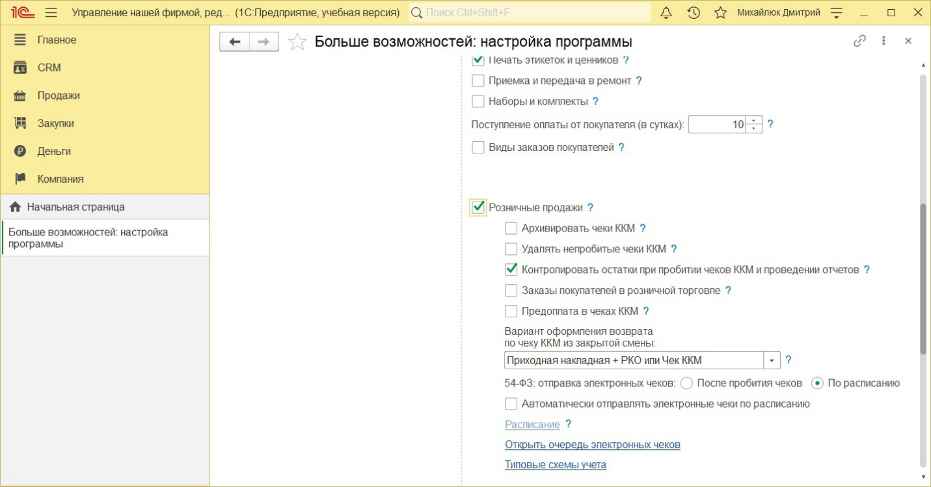

**Рисунок 20 – Выбор параметра «Розничная продажа»**

– Архивировать чеки ККМ. Все движения, сформированные чеками ККМ, будут переноситься в отчет о розничных продажах при закрытии кассовой смены. Галочку не ставим.

– Удалять непробитые чеки ККМ. Все непробитые на фискальном регистраторе чеки будут удаляться при закрытии кассовой смены. Галочку не ставим.

– Контролировать остатки при пробитии чеков ККМ и проведении отчетов (рис. 21). При пробитии чеков ККМ и проведении отчетов о розничных продажах будет осуществляться контроль остатков. Ставим галочку.



**Рисунок 21 – Выбор параметра «Контролировать остатки при пробитии чеков ККМ и проведении отчетов»**

– Заказы покупателей в розничной торговле. Позволяет оформлять чеки ККМ на основании заказов покупателей. Галочку не ставим

– Предоплата в чеках ККМ. Позволяет принимать и засчитывать предоплату чеками ККМ. Галочку не ставим.

– Вариант оформления возврата по чеку ККМ из закрытой смены. Выбираем «приходная накладная + РКО или чек ККМ»

– Биллинг и работа с регулярными услугами. По включении станут доступными тарифные планы, также возможность заключать договоры обслуживания и автоматически выставлять по ним счета на оплату. Галочку не ставим.

Открыв вкладку «Закупки», видим следующие параметры:

– Несколько складов (рис. 22). Позволяет вести учет в разрезе складов. Ставим галочку.

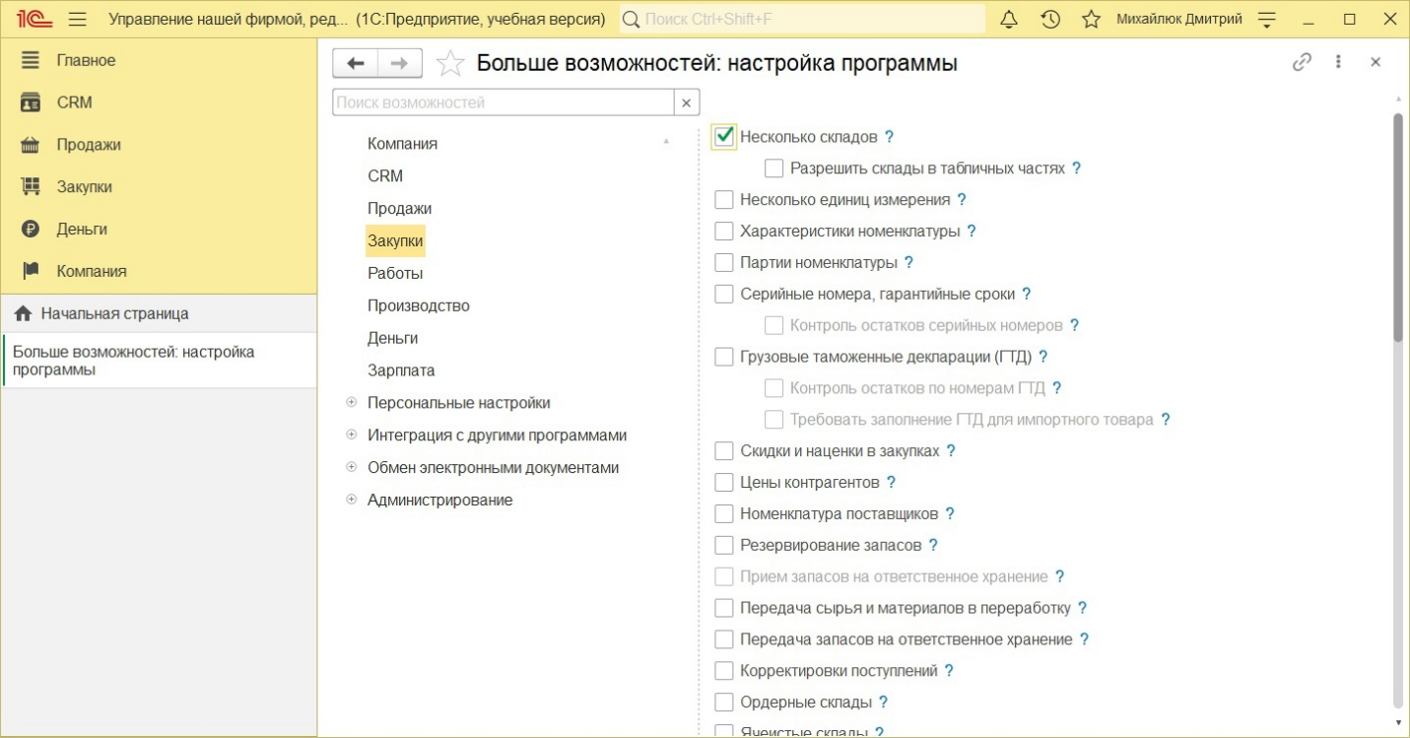

**Рисунок 22 – Выбор параметра «Несколько складов»**

– Разрешить склады в табличных частях. Позволяет указать склад в табличной части приходной и расходной накладной. Галочку не ставим.

– Несколько единиц измерения. Позволяет учитывать номенклатуру в различных единицах измерения. Галочку не ставим.

– Характеристики номенклатуры (рис. 23). Позволяет вести учет номенклатуры в разрезе дополнительных характеристик. Ставим галочку.

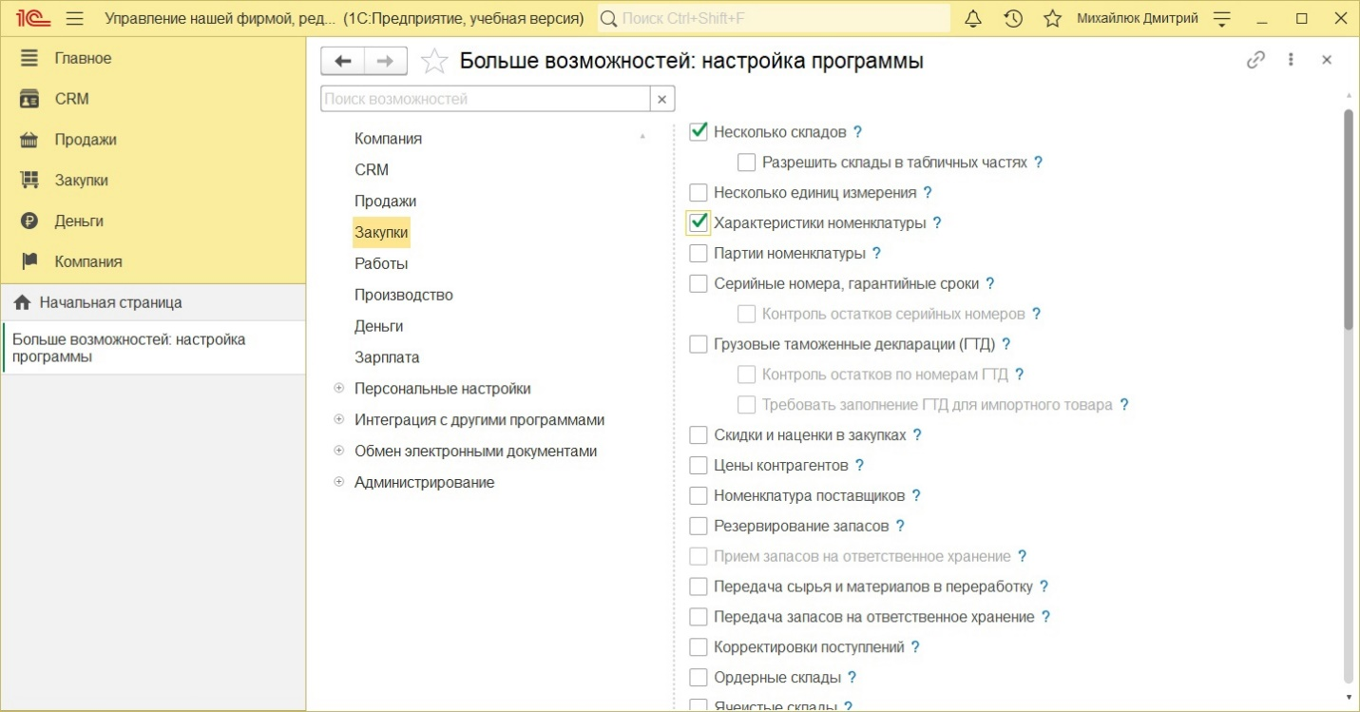

**Рисунок 23 – Выбор параметра «Характеристики номенклатуры»**

– Партии номенклатуры. Позволяет учитывать запасы в разрезе конкретных партий номенклатуры. Галочку не ставим.

– Серийные номера, гарантийные сроки. Позволяет использовать серийные номера товаров как справочно, так и для учета остатков в разрезе серийных номеров. Галочку не ставим.

– Грузовые таможенные декларации (ГДТ). Позволяет учитывать остатки в разрезе ГДТ. Галочку не ставим.

– Скидки и наценки в закупках. Позволяет указывать скидку/наценку на отдельные позиции в документах закупок, а также вести расширенный учет применяемых в фирме скидок/наценок. Галочку не ставим.

– Цены контрагентов (рис. 24). Позволяет фиксировать цены поставщиков при оформлении приходных накладных. Ставим галочку.

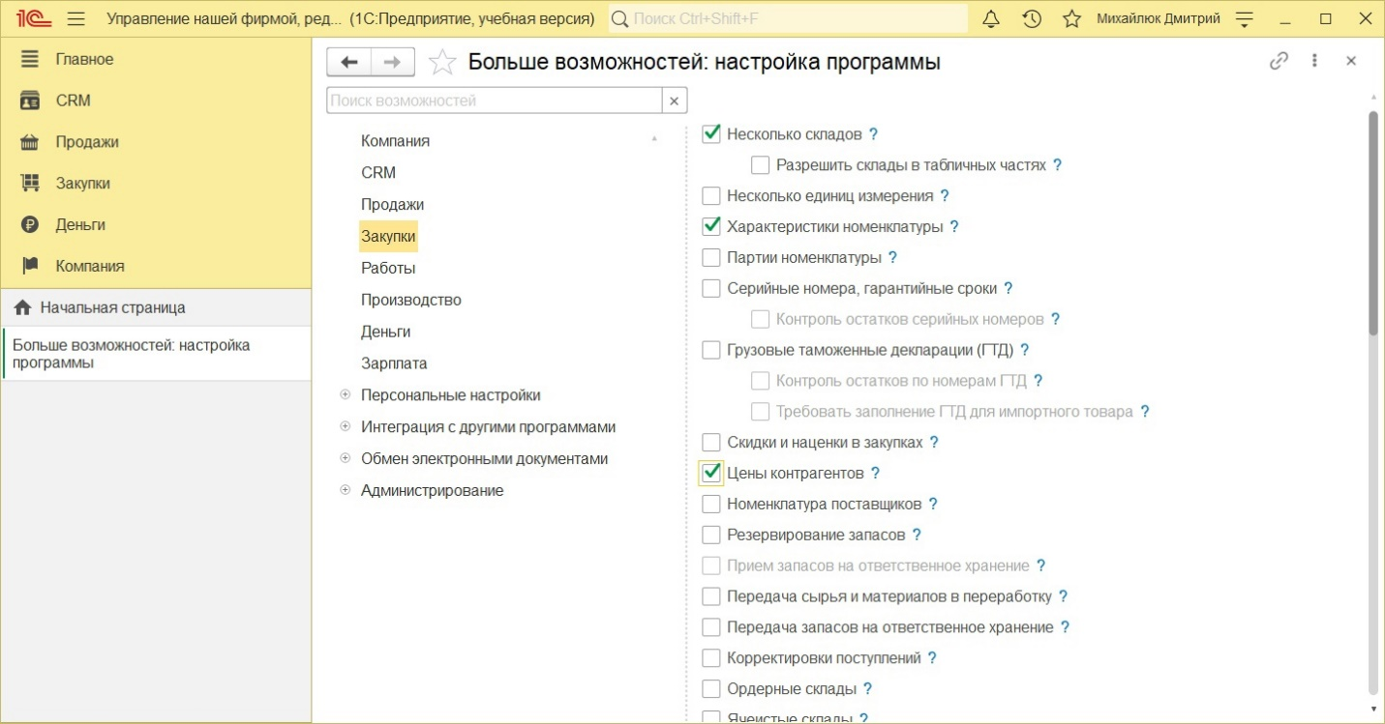

**Рисунок 24 – Выбор параметра «Цены контрагентов»**

– Номенклатура поставщиков. Включает возможность учета номенклатуры поставщиков. Галочку не ставим.

– Резервирование запасов (рис. 25). Позволяет резервировать запасы на складах, учитывать материальные и другие прямые затраты в производстве по заказам покупателей, размещать заказы покупателей в открытых заказах поставщикам и заказах на производство (сборку, разборку). Ставим галочку.

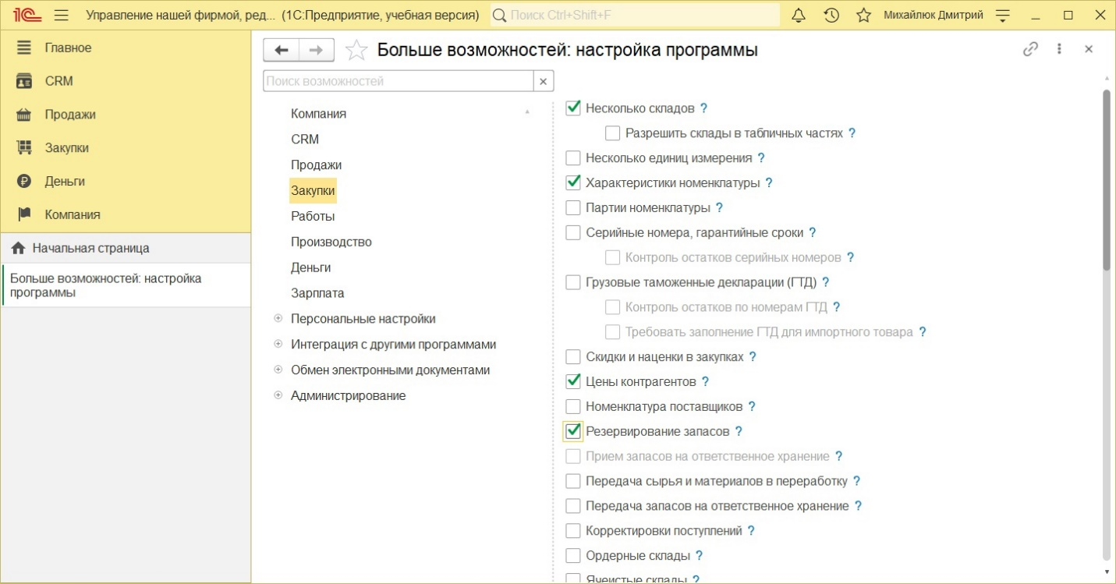

**Рисунок 25 – Выбор параметра «Резервирование запасов»**

– Передача сырья и материалов в переработку. Позволяет учитывать передачу собственного сырья и материалов сторонним контрагентам для изготовления продукции или переработки. Галочку не ставим.

– Передача запасов на ответственное хранение. Определяет возможность передачи собственных запасов на ответственное хранение сторонним контрагентам. Галочку не ставим.

– Корректировки поступлений. Позволяет оформлять отдельным документам корректировки поступления товаров и корректировочные счета-фактуры. Галочку не ставим.

– Ордерные склады. Позволяет разделить учет запасов на складской и финансовый. Для учетов запасов на складе используются приходные и расходные складские ордера, а также документ для отражения перемещения запасов внутри структуры склада. Галочку не ставим.

– Ячеистые склады. Позволяет детализировать место хранения номенклатуры до складской ячейки. Галочку не ставим.

– Расчет потребностей (планирование) (рис. 26). Позволяет рассчитывать потребности фирмы (дефицит) в тех или иных товарах. Ставим галочку.

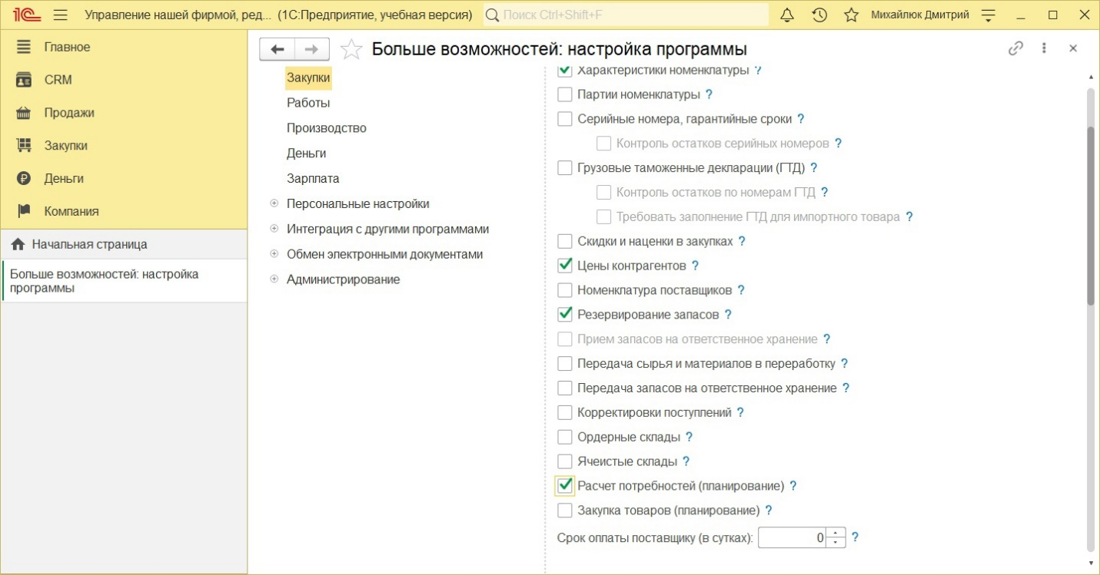

**Рисунок 26 – Выбор параметра «Расчет потребностей (планирование)»**

– Закупка товаров (планирование) (рис. 27). Позволяет формировать заказы поставщикам автоматически, рассчитывая потребности товаров на основании статистики продаж за прошлый период. Ставим галочку.

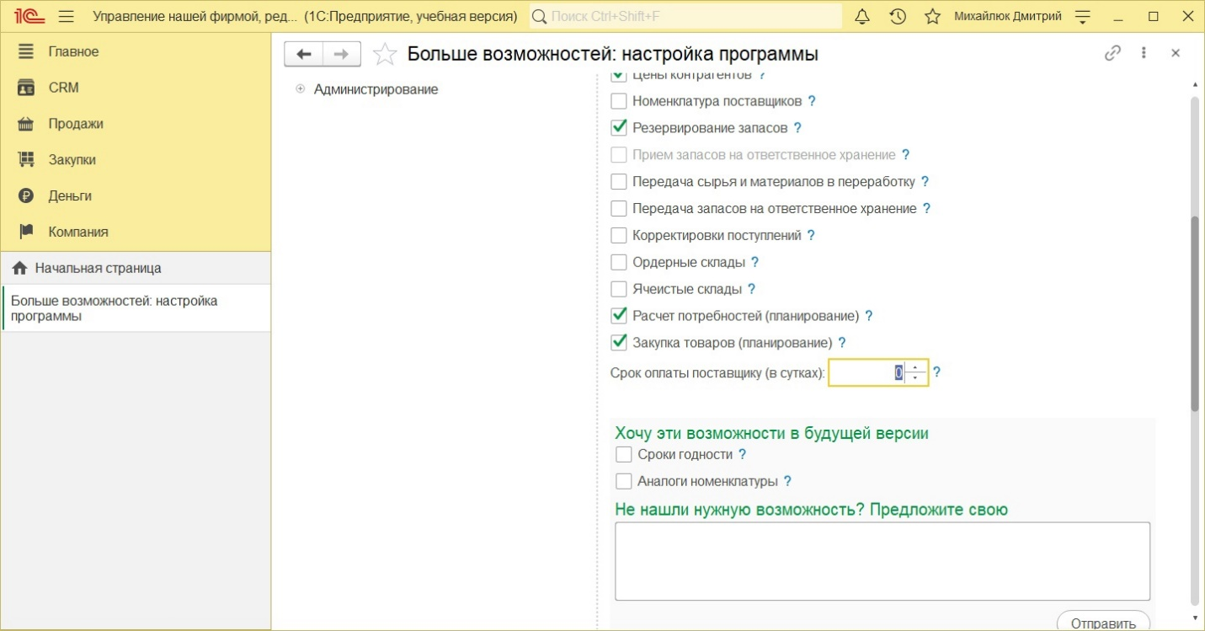

**Рисунок 27 – Выбор параметра «Закупка товаров (планирование)»**

– Срок оплаты поставщику (в сутках) (рис. 28). Устанавливает срок отсрочки платежа поставщику. Устанавливаем значение 10.

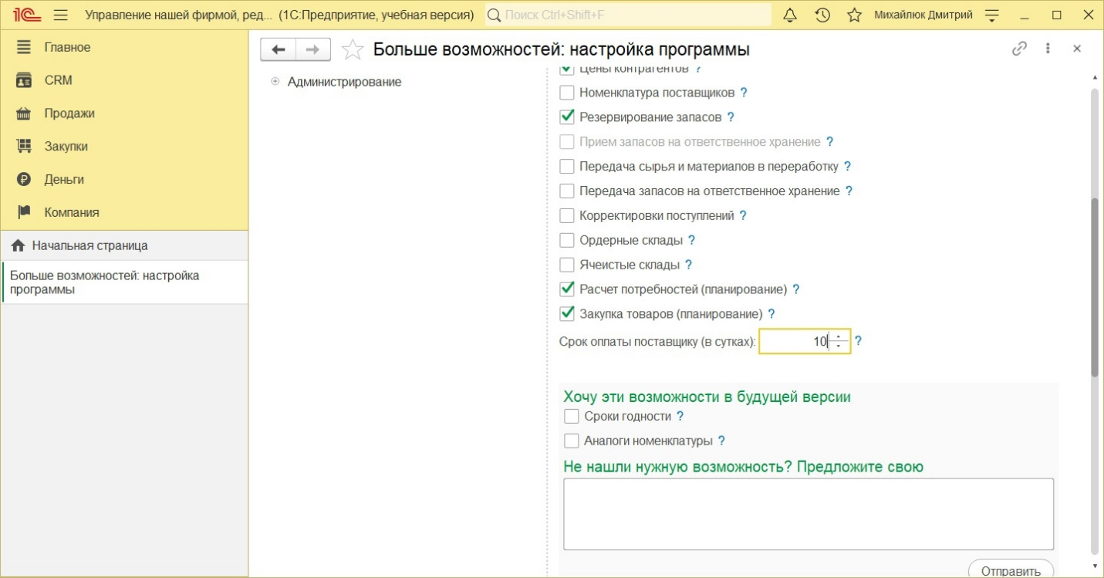

**Рисунок 28 – Выбор параметра «Срок оплаты поставщику (в сутках)»**

Открыв вкладку «Деньги», видим следующие параметры:

– Несколько валют. Позволяет указывать различные валюты при заполнении документов. Галочку не ставим.

– Платежный календарь (рис. 29). Позволяет вести платежный календарь. Галочку ставим.

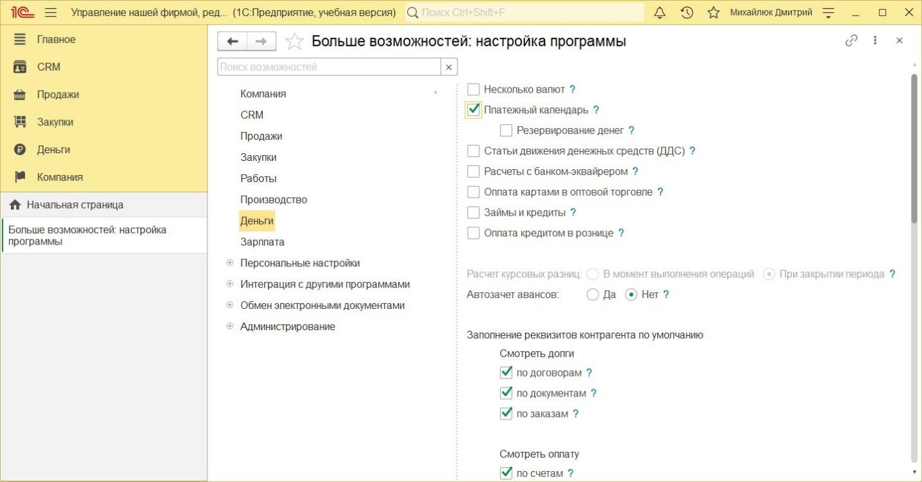

**Рисунок 29 – Выбор параметра «Платежный календарь»**

– Резервирование денег. Позволяет резервировать свободные денежные средства для оплаты заявок на расход, перемещение денег (план), счетов на оплату и заказов поставщикам, а также ввести неснижаемый остаток по счету или кассе. Галочку не ставим.

– Статьи движения денежных средств (ДДТ) (рис. 30). Позволяет вести учет в разрезе статей движения денежных средств. Ставим галочку.

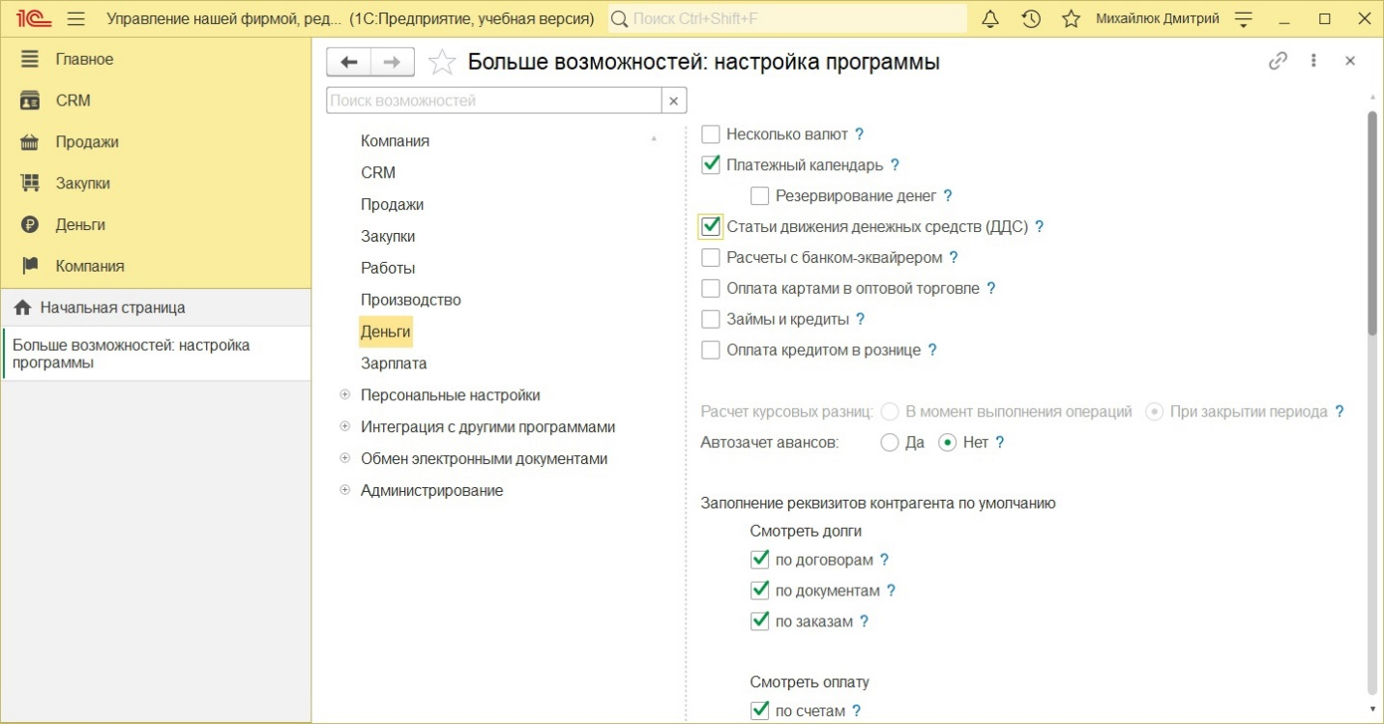

**Рисунок 30 – Выбор параметра «Статьи движения денежных средств (ДДТ)»**

– Расчеты с банком-эквайрером. Позволяет вести расчет с банком-эквайрером, контролировать остаток задолженности, а также оформлять документы «Поступление на счет» и «Расход со счета» с операцией «Отчет эквайрера». Галочку не ставим.

– Оплата картами в оптовой торговле. Позволяет оформлять оплату картами в оптовой торговле на основании документов: акта выполненных работ, счета на оплату, заказа покупателя, заказа-наряда, расходной накладной, продажи имущества, приема и передачи в ремонт. Галочку не ставим.

– Займы и кредиты. Позволяет вести расчет по кредитам, полученным от сторонних контрагентов, а также по займам, выданным сотрудникам. Галочку не ставим.

– Оплата кредитом в рознице. Позволяет использовать оплату кредитом. Галочку не ставим.

– Автозачет авансов (рис. 31). Настройка автоматического зачета авансов и долгов при проведении документов. Выбираем пункт «Да».

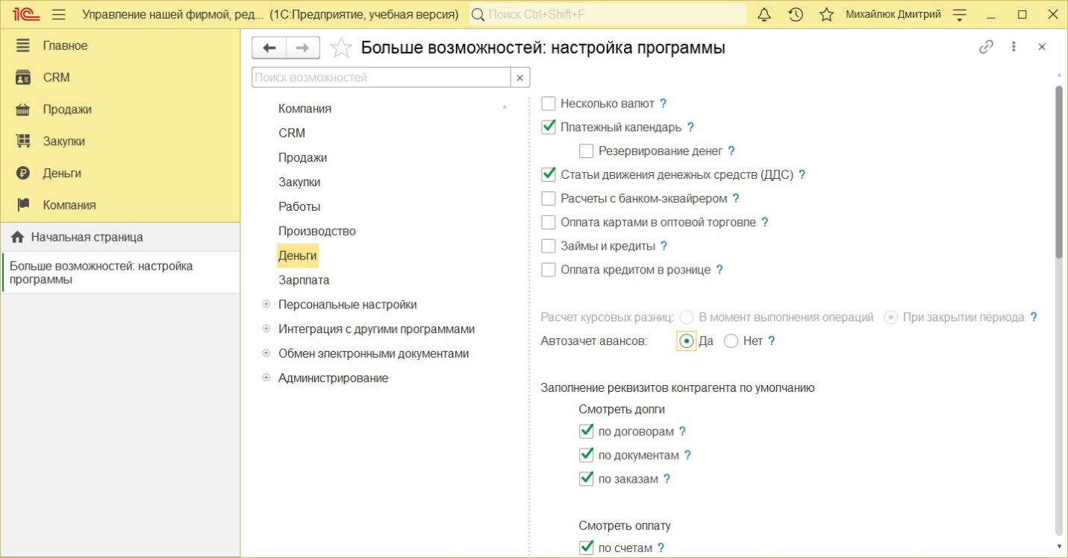

**Рисунок 31 – Выбор параметра «Автозачет авансов»**

# **ВЫВОД**

В результате практического занятия №2. «Настройка учета в программе «1С: УНФ» по дисциплине «Предметно-ориентированные информационные системы»» были изучены п.1.1-2.1 учебного пособия «Оперативное управление в «1С: Управление нашей фирмой 8» Редакция 1.6», скачано ПО 1С:Предприятие, а также конфигурация к этому ПО. Была создана собственная Информационная Система, настроена согласно требованиям практического занятия.